Documento de Especificación de caso de uso:

Registrar Subasta

Sistema de Subastas en Línea

Versión 1.0

Historial de Versiones

|  |  |  |  |
| --- | --- | --- | --- |
| **Date** | **Version** | **Description** | **Author** |
| 08/06/2014 | 1.0 | Se crea la versión inicial del documento | Fiorela Ruiz |

Tabla de Contenidos

1. Introducción: 4

1.1 Propósito 4

1.2 Alcance 4

2. Glosario de términos 4

3. Especificaciones Funcionales 4

3.1 Diagrama de Caso de Uso 4

3.2 Descripción de cado de uso Registrar Subasta 4

3.3 Prototipos de pantalla de sistema 5

Especificación de caso de uso

# Introducción:

## Propósito

El propósito de este documento es especificar las funcionalidades a implementarse como parte del proyecto SSEL, en términos de actores, casos de uso, características del sistema y restricciones de dicho sistema.

## Alcance

El alcance de este documento se circunscribe a los requerimientos solicitados por el cliente. Además el documento hace referencia a algunas funcionalidades y comportamientos del sistema SSEL.

# Glosario de términos

* "SSEL": Hace referencia al Sistema de Subastas en Línea

# Especificaciones Funcionales

## Diagrama de Caso de Uso



## Descripción de cado de uso Registrar Subasta

|  |  |  |
| --- | --- | --- |
| **Nombre del Caso de Uso** | **Registrar Subasta** | |
| **Código del Caso de Uso** | **CU - 02** | |
| **Actor(es)** | Usuario | |
| **Descripción** | Funcionalidad que permite a un usuario registrado, crear una subasta. | |
| **Precondición** | El usuario debe estar registrado y haber iniciado sesión en el sistema. | |
| **Flujo Principal** | **Acción actor** | **Acción sistema** |
| 1) El usuario ingresa a la opción de CREAR SUBASTA | 2) El sistema muestra un formulario con campos relacionados al artículo a subastar como son: nombre de artículo, categoría del artículo, descripción del artículo, precio base del artículo, 5 imágenes del artículo, fecha inicio subasta, fecha fin de subasta, detalle de la subasta, teléfono de contacto, lugar de entrega. |
| 3) El usuario ingresa los datos solicitados correctamente y pulsa en ACEPTAR | 4) El sistema valida los datos ingresados, registra la subasta asignándole un código de identificación de subasta. |
| **Flujo Alternativo 1** | 3.1) El usuario ingresa uno o más campos de registro erróneamente. | 3.2) El sistema volverá mostrar la pantalla de registro indicando los campos faltantes o erróneos y muestra un mensaje de error.  Se regresa al paso 3. |
| **Postcondición** | Subasta creada y publicada en la plataforma. | |
| **Flujo Excepcional** |  |  |
| **Frecuencia** | Muy frecuente | |
| **Importancia** | Muy alta | |
| **Comentarios** |  | |

## Prototipos de pantalla de sistema

El usuario pulsará en Crear Subasta, una vez logueado en el sistema.

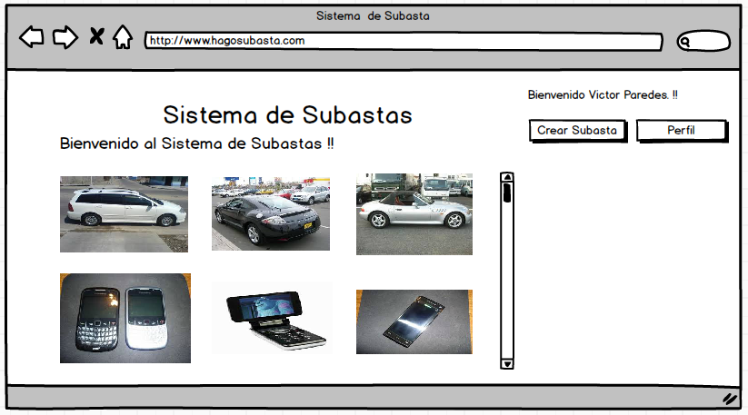

El usuario luego de pulsar en Crear Subasta ingresará los datos del artículo a subastar

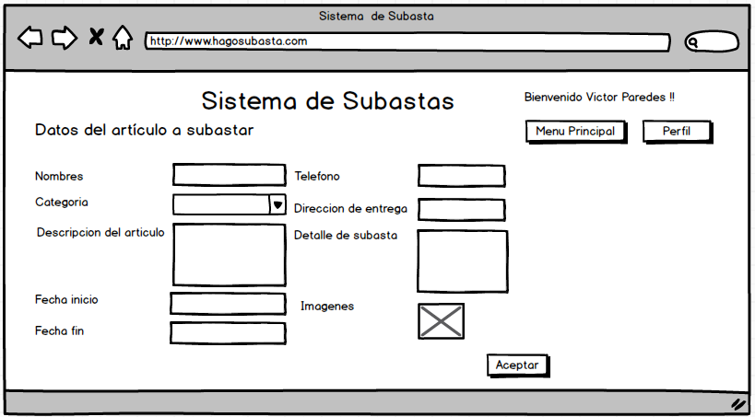

El usuario llenará todos los datos del artículo a subastar

